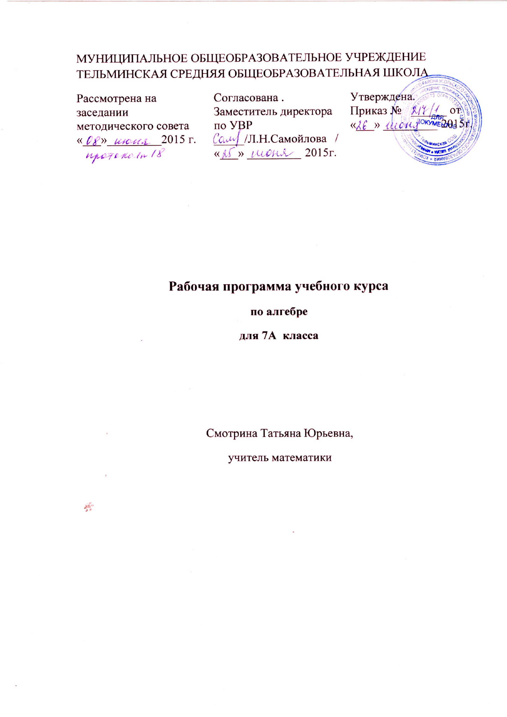
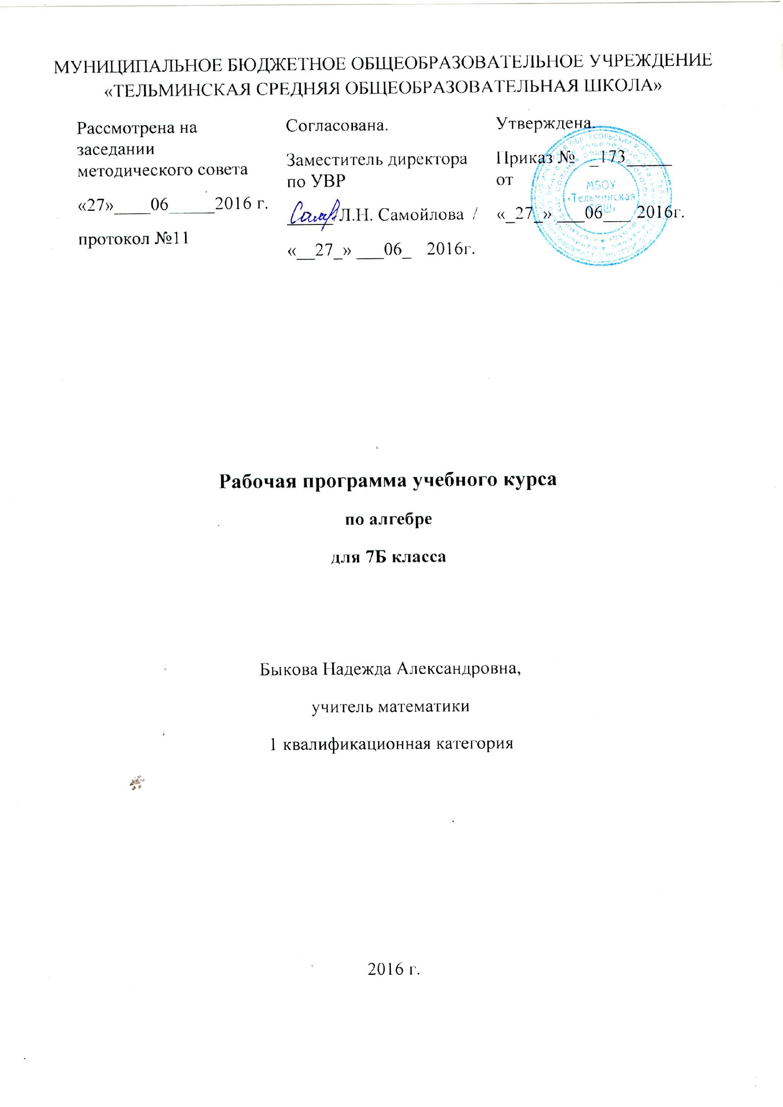
Пояснительная записка
Изучение алгебры в 7 классе направлено на достижение следующих целей:
- продолжить овладевать системой математических знаний и умений, необходимых для применения в практической деятельности, изучения смежных дисциплин, продолжения образования;
- продолжить интеллектуальное развитие, формирование качеств личности, необходимых человеку для полноценной жизни в современном обществе, свойственных математической деятельности: ясности и точности мысли, критичности мышления, интуиции, логического мышления, элементов алгоритмической культуры, пространственных представлений, способности к преодолению трудностей;
- продолжить формировать представление об идеях и методах математики как универсального языка науки и техники, средства моделирования явлений и процессов;
- продолжить воспитание культуры личности, отношения к математике как к части общечеловеческой культуры, играющей особую роль в общественном развитии.
В ходе преподавания алгебры в 7 классах, ведется работа над формированием у обучающихся перечисленных в программе знаний и умений, следует обращать внимание на то, чтобы они овладевали умениями общеучебного характера, разнообразными способами деятельности, приобретали опыт:
- планирования и осуществления алгоритмической деятельности, выполнения заданных и конструирования новых алгоритмов;
- решения разнообразных классов задач из различных разделов курса, в том числе задач, требующих поиска пути и способов решения;
- исследовательской деятельности, развития идей, проведения экспериментов, обобщения, постановки и формулирования новых задач;
- ясного, точного, грамотного изложения своих мыслей в устной и письменной речи, использования различных языков математики (словесного, символического, графического), свободного перехода с одного языка на другой для иллюстрации, интерпретации, аргументации и доказательства;
- проведения доказательных рассуждений, аргументации, выдвижения гипотез и их обоснования;
- поиска, систематизации, анализа и классификации информации, использования разнообразных информационных источников, включая учебную и справочную литературу, современные информационные технологии.
Нормативная основа реализации программы

- Закон РФ от 29.12.2012 года №273-ФЗ "Об образовании в Российской Федерации".
- Типовое положение об общеобразовательном учреждении (ред. от 10.03.2009), утвержденное постановлением Правительства РФ от 19 марта 2001 года №196.
- Санитарно-эпидемиологические правила и нормативы СанПиН 2.4.2.2821-10 «Санитарно-эпидемиологические требования к условиям и организации обучения в общеобразовательных учреждениях», зарегистрированные в Минюсте России 03 марта 2011 года, регистрационный номер 19993.
- Федеральный базисный учебный план для общеобразовательных учреждений РФ (Приказ МО РФ ОТ 09.03.2004 № 1312).
- Федеральный компонент государственного стандарта общего образования (Приказ МО РФ ОТ 05.03.2004 № 1089). Стандарт основного общего образования по математике.
- Учебный план МОУ Тельминской СОШ на 2015-2016 учебный год;
- Федеральный перечень учебников, рекомендованных Министерством образования и науки Российской Федерации к использованию в образовательном процессе в общеобразовательных учреждениях, на 2014/2015 учебный год, утвержденный приказом Министерства образования и науки Российской Федерации от 31.03.2014 года №253.
- Примерная авторская программа по математике для общеобразовательных учреждений

Рабочая программа составлена на основе примерной авторской рабочей программы (Н.Г.Миндюк Алгебра Рабочие программы Предметная линия учебников Ю.Н. Макарычева и др 7-9 классы: пособие для учителей общеобразовательных учреждений -М.: «Просвещение», 2011).
Обучение алгебре в 7 классе ведется по учебнику «Алгебра 7»: учеб для общеобразоват. учреждений /[Ю.Н.Макарычев, Н.Г.Миндюк идр.]; под ред. С.А.Теляковского– М.:Просвещение, 2013. Авторская рабочая программа Н.Г.Миндюк выбрана в связи с тем, что она составлена для предметной линии учебников Ю.Н.Макарычева и др,7-9 кл. и входит в УМК по алгебре для 7-9 классов.
Программа используется без изменений.
Преподавание алгебры в 7 классе ведется на базовом уровне. В соответствии с базисным учебным (образовательным) планом на изучение алгебры в 7 классе отводится:
всего – 102 часа;
в неделю – 3 часа;
контрольные работы – 10 часов.
Преподавание алгебры проходит в рамках классно-урочной системы.
Технологии обучения: технология проблемного диалога, технология развития критического мышления, технология дифференцированного обучения, здоровьесберегающие технологии.
Виды и формы контроля: самостоятельная работа, индивидуальная работа, групповая работа, математический диктант, тестирование, фронтальный опрос, контрольная работа.
Контрольные работы рассчитаны на 45 минут (итоговая – 90 минут), тесты и самостоятельные работы на 15 – 20 минут, диктанты на 5-10 минут.
Текущий контроль проводится с целью проверки усвоения изучаемого и проверяемого программного материала; содержание определяются учителем с учетом степени сложности изучаемого материала, а также особенностей обучающихся класса.
Основные типы учебных занятий:
Урок усвоения новых знаний
Комбинированный урок
Урок комплексного применения знаний и умений (урок закрепления)
Урок систематизации и обобщения знаний и умений
Урок контроля знаний и умений
Урок коррекции знаний, умений и навыков.
Урок актуализации знаний и умений (урок повторения)

Требования к уровню подготовки выпускников 7 класса
В результате изучения алгебры в 7 классе ученик должен уметь:
- составлять буквенные выражения и формулы по условиям задач, осуществлять в выражениях и формулах числовые подстановки и выполнять соответствующие вычисления, осуществлять подстановку одного выражения в другое; выражать из формул одну переменную через остальные;
- выполнять основные действия со степенями с натуральным показателем, с многочленами; выполнять тождественные преобразования целых выражений; выполнять разложение многочленов на множители;
- решать линейные уравнения, системы двух линейных уравнений,
- решать текстовые задачи алгебраическим методом, интерпретировать полученный результат, проводить отбор решений, исходя из формулировки задачи;
- изображать числа точками на координатной прямой
- определять координаты точки плоскости, строить точки с заданными координатами;
- находить значение функции, заданной формулой, таблицей, графиком по ее аргументу; находить значение аргумента по значению функции, заданной графиком или таблицей;
- описывать свойства изученных функций (y = kx + b, y = kx, y = x², y = x³) и строить их графики.
- использовать приобретенные знания и умения в практической деятельности и повседневной жизни для:
- выполнения расчётов по формулам, составления формул, выражающих зависимость между реальными величинами; нахождения нужной формулы в справочных материалах
- моделирования практических ситуаций и исследование построенных моделей с использованием аппарата алгебры;
- описания зависимости между физическими величинами соответствующими формулами при исследовании несложных практических ситуаций;
- интерпретации графиков реальных зависимостей между величинами.

Учебно-методический комплект
- «Алгебра 7»: учеб для общеобразоват. учреждений /[Ю.Н.Макарычев, Н.Г.Миндюк идр.]; под ред. С.А.Теляковского – М.:Просвещение, 2013.
- Рабочая тетрадь по алгебре
- Звавич Л.И. Дидактические материалы по алгебре для 7 класса Л.И.Звавич, Л.В.Кузнецова, С.Б.Суворова/ М.:Просвещение, 2010
- Звавич Л.И. Дидактические материалы по алгебре для 7 класса Л.И.Звавич, Л.В.Кузнецова, С.Б.Суворова/ М.:Просвещение, 2010
- В.И.Жохов Уроки алгебры в 7 классе: кн. для учителя /В.И.Жохов, Л.Б. Крайнева - М.Просвещение, 2010
- Миндюк Н.Г Алгебра Рабочие программы Предметная линия учебников Ю.Н. Макарычева и др 7-9 классы: пособие для учителей общеобразовательных учреждений -М.: «Просвещение», 2011
- ДудицинЮ.П. Алгебра 7: тематические тесты/ ДудицинЮ.П., В.Л.Кронгауз- М.:Просвещение, 2010

Учебно-тематический план
№  пара-графа | Содержание материала | Количе-  ство  часов | Требования к уровню подготовки обучающихся
Глава I.Выражения, тождества, уравнения. |  | 22 | Находить значения числовых выражений, а также выражений с переменными при указанных значениях переменных. Использовать знаки >,<,≤, ≥ читать и составлять двойные неравенства.  Выполнять простейшие преобразования выражений: приводить подобные слагаемые, раскрывать скобки в сумме или разности выражений.  Решать уравнения вида ах=b при различных значениях а и b, а также несложные уравнения, сводящиеся к ним.  Использовать аппарат уравнений для решения текстовых задач, интерпретировать итог. Использовать простейшие статистические характеристики (среднее арифметическое, размах, мода, медиана) для анализа ряда данных в несложных ситуациях.
1 | Выражения | 5
2 | Преобразования выражений | 4
 | Контрольная работа № 1 | 1
3 | Уравнения с одной переменной | 7
4 | Статистические характеристики | 4
 | Контрольная работа № 2 | 1
Глава II. Функции |  | 11 | Вычислять значения функции, заданной формулой, составлять таблицы значений функции. По графику функции находить значение функции по известному значению аргумента и решать обратную задачу. Строить графики прямой пропорциональности и линейной функции, описывать свойства этих функций. Понимать, как влияет знак коэффициента к на расположение в координатной плоскости графика функции у=кх, где к≠0, как зависит от значений к и b взаимное расположение графиков двух функций вида у=кх+b. Интерпретировать графики реальных зависимостей, описываемых формулами вида у=кх, где к≠0 и у=кх+b/
5 | Функции и их графики | 5
6 | Линейная функция | 5
 | Контрольная работа № 3 | 1
Глава III. Степень с натуральным показателем. |  | 11 | Вычислять значения выражений а^{n}, где а – произвольное число, n-натуральное число устно и письменно, а также с помощью калькулятора. Формулировать и записывать в символической форме и обосновывать свойства степени с натуральным показателем. Применять свойства степени для преобразования выражений. Выполнять умножение одночленов и возведение одночленов в степень. Строить графики функций у=х² и у=х³. Решать графически уравнения х² =кх+b, х³ =кх+b, где к и b - некоторые числа.
7 | Степень и ее свойства | 5
8 | Одночлены | 5
 | Контрольная работа № 4 | 1
Глава IV. Многочлены |  | 17 | Записывать многочлены в стандартном виде, определять степень многочлена. Выполнять сложение и вычитание многочленов, умножение одночлена на многочлен и многочлена на многочлен. Выполнять разложение многочленов на множители, используя вынесение общего множители за скобки и способ группировки. Применять действия с многочленами при решении разнообразных задач, в частности при решении текстовых задач с помощью уравнений.
9 | Сумма и разность многочленов | 3
10 | Произведение одночлена и многочлена | 6
 | Контрольная работа № 5 | 1
11 | Произведение многочленов | 6
 | Контрольная работа № 6 | 1
Глава V. Формулы сокращенного умножения |  | 19 | Доказывать справедливость формул сокращенного умножение, применять их в преобразовании целых выражений в многочлены, а также для разложения многочленов на множители. Использовать различные преобразования целых выражений при решении уравнений, доказательстве тождеств, решении задач на делимость, в вычислении значений некоторых выражений с помощью калькулятора.
12 | Квадрат суммы и квадрат разности | 5
13 | Разность квадратов. Сумма и разность кубов. | 6
 | Контрольная работа № 7 | 1
14 | Преобразование целых выражений | 6
 | Контрольная работа № 8 | 1
Глава VI. Системы линейных уравнений. |  | 16 | Определять является ли пара чисел решением данного уравнения с двумя переменными. Находить путем перебора целые решения линейного уравнения с двумя переменными. Строить график уравнения ах+bу=с, где а≠0, b≠0. Решать графическим способом системы линейных уравнений с двумя переменными. Применять способ подстановки и способ сложения при решении систем линейных уравнения с двымя переменными. Решать текстовые задачи, используя в качестве алгебраической модели систему уравнений. Интерпретировать итог, полученный при решении системы.
15 | Линейные уравнения с двумя переменными и их системы | 5
16 | Решение систем линейных уравнений | 10
 | Контрольная работа № 9 | 1
Повторение |  | 6
 | Повторение | 4 | Актуализация и систематизация знаний по алгебре за курс 7 класса
 | Итоговая контрольная работа №10 | 2

Учебно-методическое и материально-техническое обеспечение образовательного процесса

Перечень литературы
- Ершова А.П., Голобородько В.В., Ершова А.С. Самостоятельные и контрольные работы по алгебре и геометрии для 7 класса, - М.: Илекса, 2009.
- Жохов В.И., Крайнева Л.Б. Уроки алгебры в 7 классе: кн. для учителя- М.Просвещение, 2010
- Кононов А.Я. Задачи по алгебре для 7-9 кл.
- Конте А.С. Алгебра: математические диктанты. 7-9 классы-Волгоград: Учитель, 2011
- Минаева С.С. Дроби и проценты: 5-7 классы – М.:Издательство «Экзамен», 2012.-125с.
- Миндюк М.Б. Миндюк Н.Г.Разноуровневые дидактические материалы по алгебре. 7 класс. - М.: Илекса, 2009.
- Миндюк Н.Г Алгебра Рабочие программы Предметная линия учебников Ю.Н. Макарычева и др 7-9 классы: пособие для учителей общеобразовательных учреждений -М.: «Просвещение», 2011).
- Макарычев Ю.Н., Миндюк Н.Г., Немков К.И., Суворова С.Б. Алгебра, 7 класс Учеб. для 7 кл. общеобразоват. учреждений, «Просвещение», 2010г.
- Токарева С.В. Математика. 5-7 классы: таблицы-тренажеры-Волгоград: Учитель,2009.-127с.
- Хлевнюк Н.Н., Иванова М.В. Формирование вычислительных навыков на уроках математики. 5-9 классы.- М.:Илекса,2011.-248с.
Цифровые образовательные ресурсы
- «Математический конструктор 5,5» интерактивная творческая среда «1С»
- Презентации к урокам
Материально-техническое оснащение
- Мультимедийный проектор
- Ноутбуки
- Web камера
- Принтер
- Сканер
- Интерактивная доска

